МИНИСТЕРСТВО НАУКИ И ВЫСШЕГО ОБРАЗОВАНИЯ РОССИЙСКОЙ ФЕДЕРАЦИИ
федеральное государственное бюджетное образовательное учреждение
высшего образования
«УЛЬЯНОВСКИЙ ГОСУДАРСТВЕННЫЙ ТЕХНИЧЕСКИЙ УНИВЕРСИТЕТ»
Кафедра «Измерительно-вычислительные комплексы»

Курсовая работа
По дисциплине «Алгоритмы и структуры данных»
Тема Компьютерная логическая игра «Так-Тиль»
Пояснительная записка
Р.02069337.21/850-17 ПЗ-01
Инв. № подл.
Подп. и дата
Взам. инв. №
Инв. № дубл.
Подп. и дата
Листов 8

Руководитель разработки:
доцент каф. ИВК, к.т.н., доцент
Шишкин Вадим Викторинович
« » 2022 г.

Исполнитель:
студент гр. ИСТбд-21
Попов Кирилл Вепхович
« » 2022 г.

2022
Введение
Наименование игры: Так-Тиль.
Условное наименование: Tak-Til.
Приложение предназначено для игры в Так-Тиль, где человек может играть против бота (ходы бота построены случайным образом), играть против другого человека или играть с самим собой на одном устройстве.
Правила:
- Поле, размером 4x4.
- Шашки расположены на верхней и нижней линиях.
- В левом нижнем углу располагается белая шашка, напротив неё и справа-чёрные. Шашки одного цвета не могут быть расположены друг напротив друга.
- Шашки могут ходить только по вертикали и горизонтали на одну клетку, не занятую другой шашкой.
- Цель игры – выстроить ряд из трёх своих шашек.
- Ряд можно строить по вертикалям, горизонталям, диагоналям.
1. Проектная часть
1.1 Постановка задачи на разработку приложения
Определяется общей постановкой задачи в задании на курсовую работу.
1.2 Математические методы
Математические методы не применялись.
1.3 Архитектура и алгоритмы
1.3.1. Архитектура
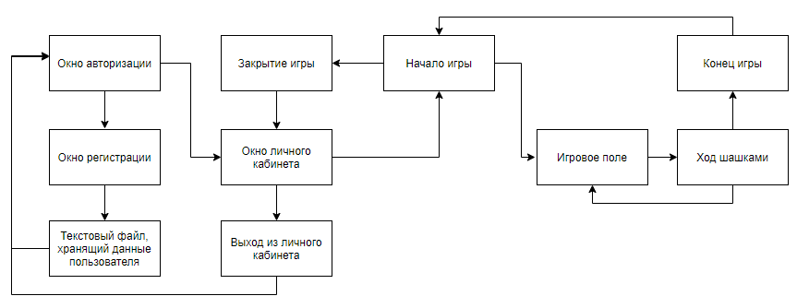
Рисунок 1 – Архитектура.

1.3.2. Алгоритм шифрования
Алгоритм выполняет регистрацию пользователя. Данные, введённые пользователем, шифруются и записываются в текстовый файл. Пользователь вводит логин и пароль в форму, после чего идет проверка на пустые строки, соответствуют ли введённые символы разрешённым и количество символов. В случае, если пользователь ничего не ввел или есть ошибка в воде данных, то появится окно с предупреждением, если же пользователь ввел логин и пароль, соответствующие требованиям, то данные шифруются и записываются в текстовый файл (рис. 2).
При авторизации пользователя, введённые данные проверяются на правильность, после чего шифруются и сравниваются с данными, записанными в файле. Если всё верно, то выполняется вход в личный кабинет, иначе выводится окно с предупреждением об ошибке (рис. 3).
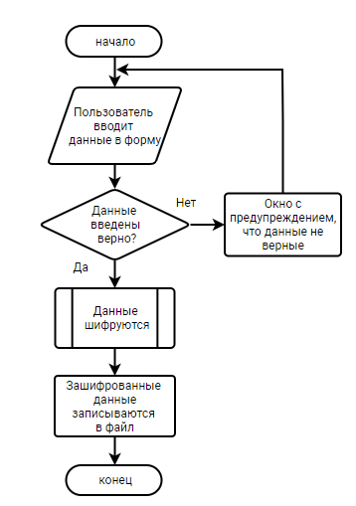
Рисунок 2 – Шифрование при регистрации.

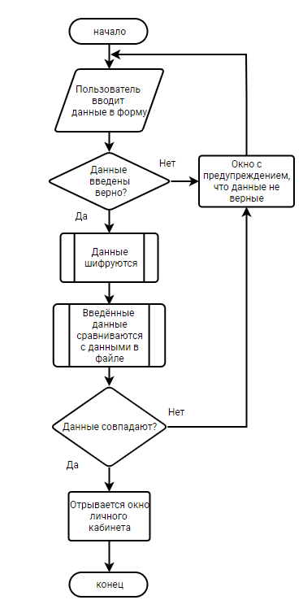
Рисунок 3 – Шифрование при авторизации.
1.3.2 Алгоритм запуска игры
Алгоритм запускает игру, отвечает за выбор оппонента (бот или игрок).
1.3.3 Алгоритм отрисовки игрового поля
После запуска игры, алгоритм отрисовывает игровое поле размера 4x4 с шашками, расставленными по своим позициям. После выполнения хода, поле обновляется и отрисовывает обновлённое поле с выполненным ходом.
1.3.4 Алгоритм хода
Алгоритм отвечает за ход. После того, как вы выбрано место для хода, оно проверяется на соответствие правилам игры. Если ход соответствует правилам, то алгоритм меняет позицию пешки и отрисовывает её на новой позиции на поле.
1.3.5 Алгоритм проверки правильности хода
Алгоритм проверяет ход на соответствие хода правилам игры. Алгоритм не позволяет сделать ход, не прошедший проверку на правила. Проверяется, что выбранное поле не занято своей или чужой шашкой, то есть свободно, и что ход выполнен в горизонтальной или вертикальной перспективе со смещением на одну клетку.
1.3.6 Алгоритм выбора шашки
Алгоритм проверяет, что выбранная место на поле является шашкой, и что она соответствует вашему цвету.
1.3.7 Алгоритм передачи хода
Алгоритм передаёт право хода другой стороне, если ход активной стороны выполнен. При начале игры право первого хода сохраняется за белыми шашками, то есть игрока №1.
1.3.8 Алгоритм хода компьютера
Алгоритм делает ход, соответствующий правилам игры, но шашка и траектория её движения выбираются случайным образом.
1.3.9 Алгоритм конца игры
Алгоритм проверяет конец игры. Если одна из сторон выстроила ряд из трёх подряд стоящих шашек, то игра останавливается и выводится окно уведомления с результатом. Алгоритм запускается после выполнения каждого хода.

1.4 Тестирование
Уровни тестирования:
- Компонентное/модульное тестирование.
Этот вид тестирования выполняется на самой ранней стадии разработки программы — во время написания кода. На данном этапе проводятся следующие тесты:
- Функциональное тестирование.
Тесты:
Для окон авторизации, регистрации и личного кабинета: проверка корректной работы кнопок.
Для игрового поля: проверка корректного отображения поля и шашек, проверка игры по правилам.
- Тестирование безопасности.
Тесты проводятся для окна авторизации, конкретно тестируются алгоритмы регистрации, авторизации, шифрования.

- Интеграционное тестирование.
Интеграционное тестирование необходимо для того, чтобы тестировать взаимосвязь между модулями. Проводится тестирование взаимодействия 4 окон: авторизации, регистрации, личного кабинета и игрового поля.
- Приемочное тестирование.
Ошибок на этом этапе уже не должно быть. Программа должна быть максимально рабочей и пригодной для использования. На данном этапе проводится тестирование установки программы.
2. Источники, использованные при разработке
1. Tproger – всё о программировании [Электронный ресурс]: Python GUI: создаём простое приложение с PyQt и Qt Designer – URL: https://tproger.ru/translations/python-gui-pyqt/ (дата обращения: 18.10.2022)
2. Python 3 – Изучение языка программирования [Электронный ресурс]: Руководство по PyQt5 – URL: https://python-scripts.com/pyqt5 (дата обращения: 18.10.2022)
3. Wikipedia [Электронный ресурс]: Шифр Цезаря – URL: https://ru.wikipedia.org/wiki/%D0%A8%D0%B8%D1%84%D1%80_%D0%A6%D0%B5%D0%B7%D0%B0%D1%80%D1%8F (дата обращения: 19.10.2022)
4. Образовательная социальная сеть [Электронный ресурс]: Правила игры «Так-Тикль» – URL: https://nsportal.ru/detskii-sad/distantsionnoe-obuchenie/2020/11/01/pravila-igry-tak-tikl (дата обращения: 25.11.2022)
5. Python 3 – Изучение языка программирования [Электронный ресурс]: Tkinter – создание графического интерфейса в Python – URL: https://python-scripts.com/tkinter (дата обращения: 28.11.2022)
6. Habr [Электронный ресурс]: Введение в Tkinter – URL: https://habr.com/ru/post/133337/ (дата обращения: 28.11.2022)
3. Приложения
1)Приложение 1 – «Техническое задание».
2)Приложение 2 – «Руководство программиста».

